番号 | 見出し／本文 | ロシア語
50 | 布ナプキンの作り方 | Самодельные прокладки
 | 生理用品がないときはナプキンなどの生理用品がないときは、作ってください。  タオルハンカチ、綿の下着、古い服などで、作ることができます。  ①ハンカチぐらいの大きさの布を使ってください。たて・よこが20～25cm(センチメートル)ぐらいの布がいいです。  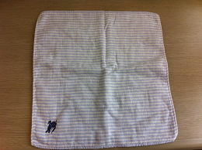  ②左からも右からも折って細くて長い形をつくってください。  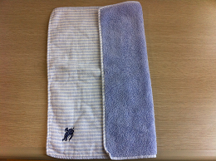  ③下着の上に置きます。  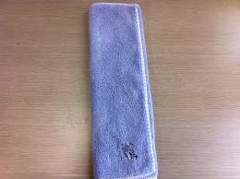  ④水で洗うことができないときでも、もう一回使うことができます。折るときに右と左を反対にして、また作ります。  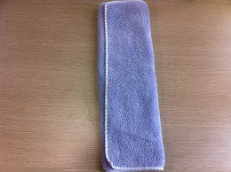 | Если у вас нет гигиенических прокладок или других предметов личной гигиены, вы можете сделать их сами.  Например, прокладки можно сделать из махровых платков, хлопчатобумажного белья, старой одежды и т. д.  (1) Возьмите ткань размером с носовой платок. Лучше всего использовать ткань длиной и шириной примерно 20–25 см.  (2) Заверните ткань слева и справа, чтобы получилась длинный узкий прямоугольник.  (3) Поместите ткань между телом и нижним бельем.  (4) Даже если вы не можете промыть самодельную прокладку водой, вы можете использовать ее снова. Пересоберите ее, поменяв правую и левую стороны, и снова поместите ее на нижнее белье.

